KOLAJ ÇALIŞMASI
Malzemeler: A4 kâğıdı, yapıştırıcı, siyah kalem, elişi kağıtları ya da evdeki renkli parlak kağıtlar
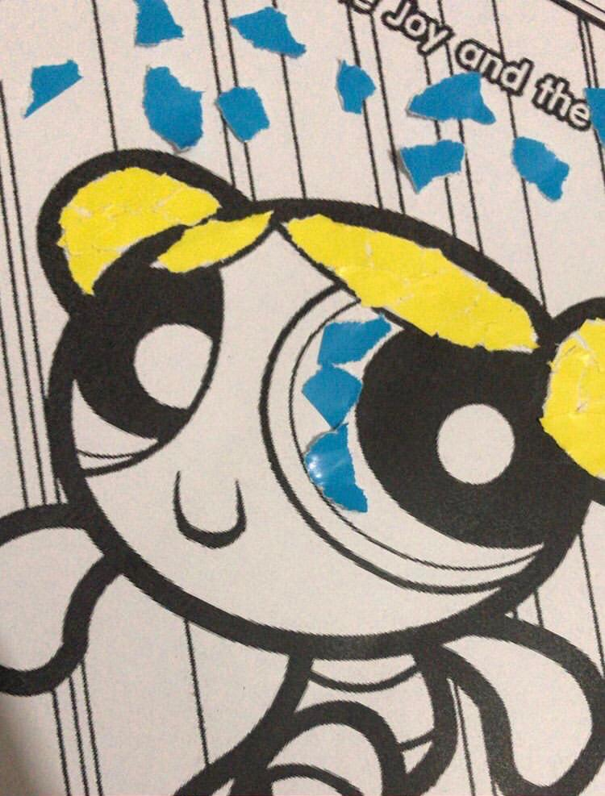
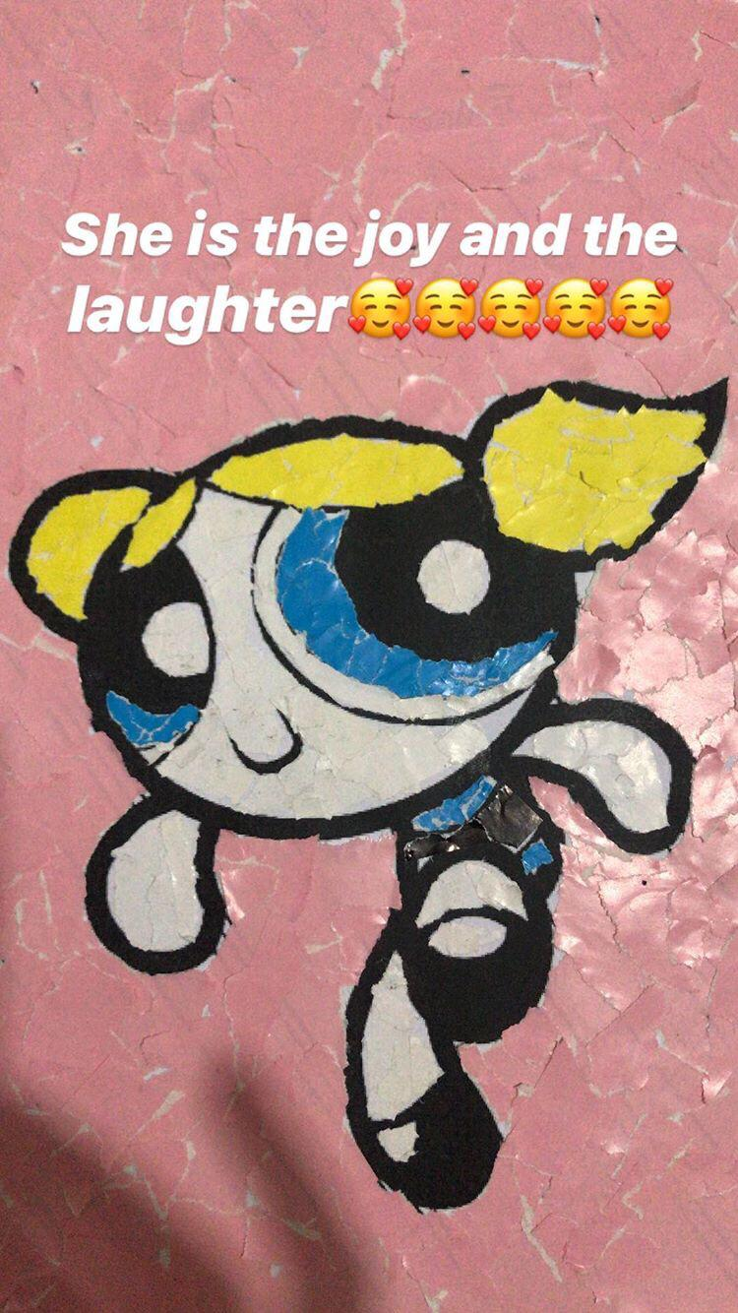
Resimler: Şevval Berna Özsoy
Etkinlik:
Boş bir A4 kağıdına kolaj yapılmak istenen karakter çizilir. Daha sonra elişi kağıtları istenilen küçüklüğe göre el ile yırtılır. Çizilen karakter, elde edilen minik elişi kağıtları ile yapıştırıcı kullanılarak doldurulur. Keyifli çalışmalar

GÜNLÜK
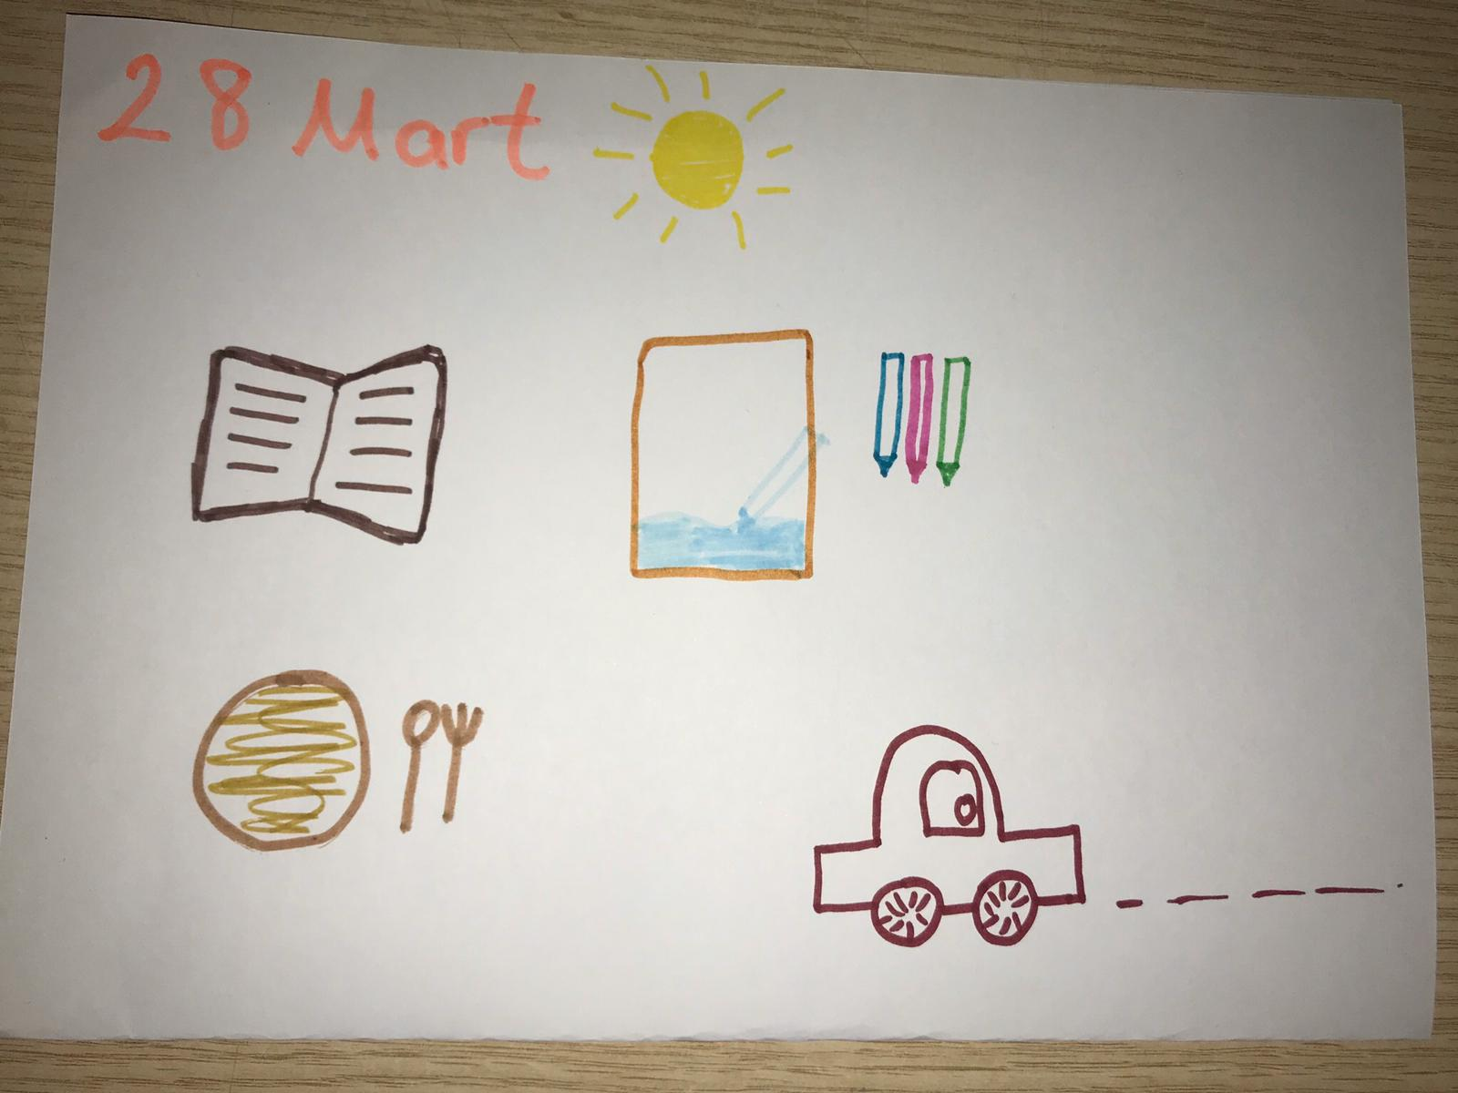
Resim: Şevval Berna ÖZSOY
Yazmayı bilmiyor olmamız günlük tutmamıza engel mi?
Her gün, o günün hava durumunu, o gün yaptıklarımızı anlattığımız resimler yapamaz mıyız?
HAYDİ SEN DE GÜNLÜK TUTMAYA BAŞLA!

Öneri: Sadece kalemleri ve boyalarını kullanmak zorunda değilsin. Evdeki tüm atık malzemeleri günlüğünde kullanabilirsin. Örneğin karton kağıtlar, pamuk, simler…

AFİŞ ÇALIŞMASI
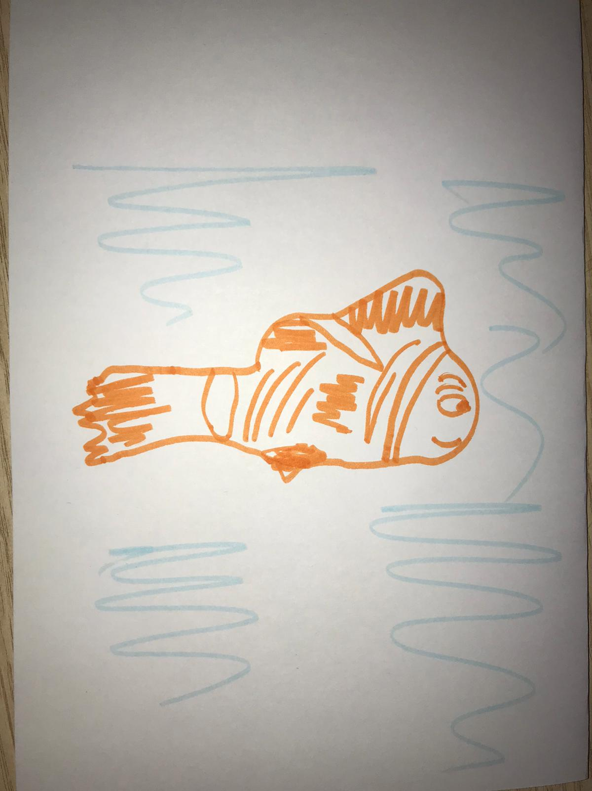

Çocuklarınızla eğlenceli bir film izledikten sonra bunu yaratıcı yollarla resme dönüştürmeye ne dersiniz?
İzlediğiniz filmlerin ardından, çocuklarınızdan o filme dair bir afiş hazırlamasını isteyebilirsiniz. Bunun için sadece kağıt ve kalem değil, tüm malzemeler kullanılabilir.
İzledikleri filmlerden ne anladıkları, nereyi beğenip nereden etkilendiklerini, nasıl yansıtmayı seçtiklerini gözlemleyebileceğiniz bir çalışmadır. Keyifli afişler!

ÖYKÜ UYDURMA
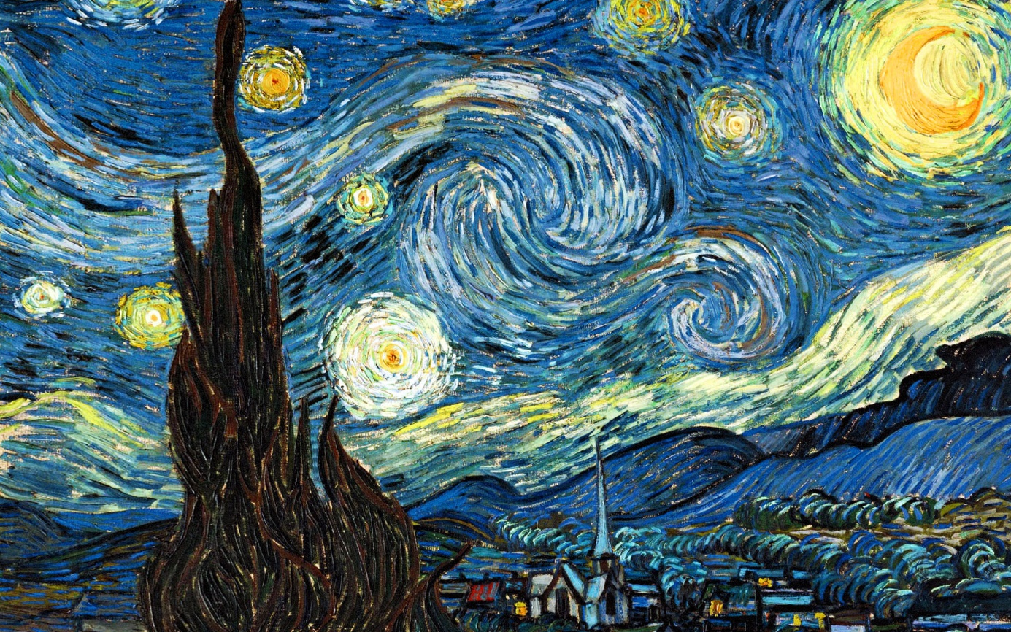
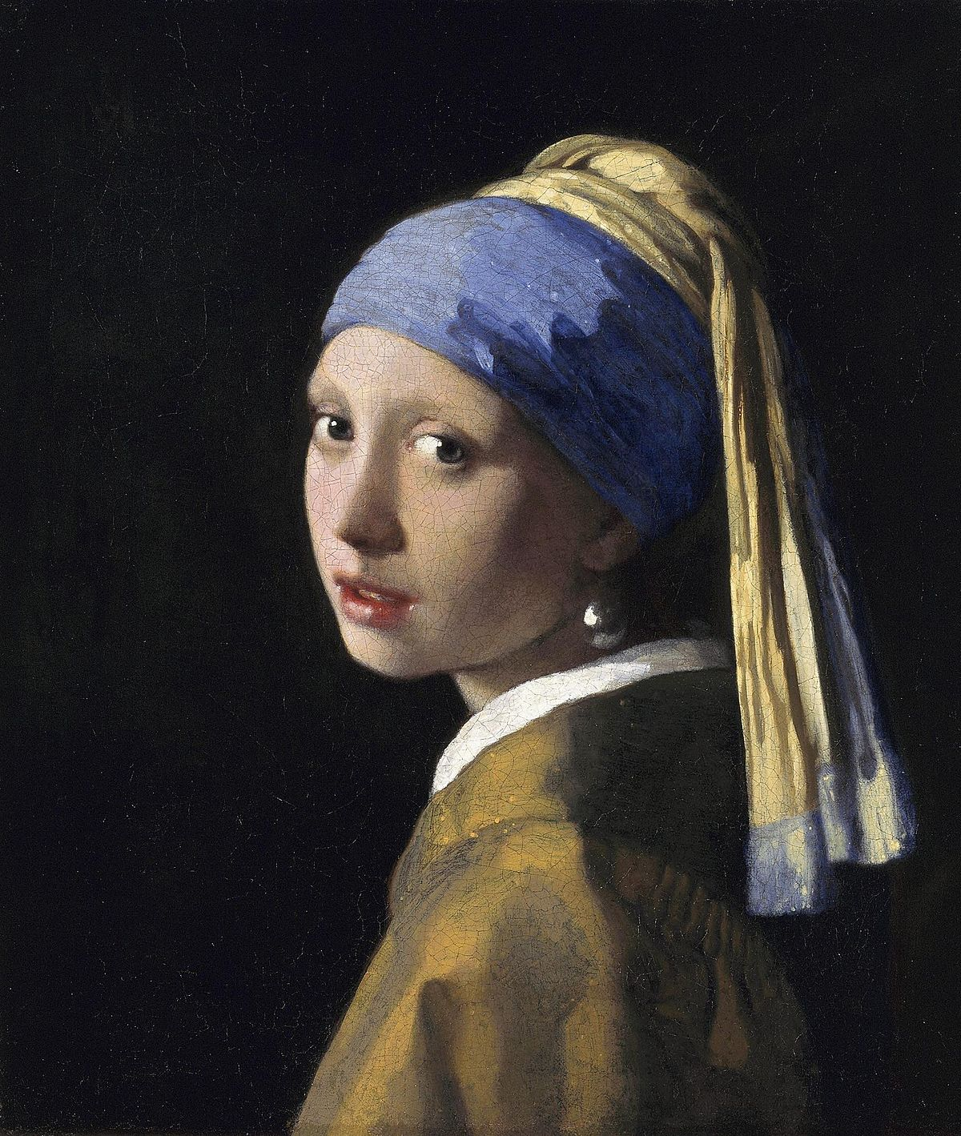
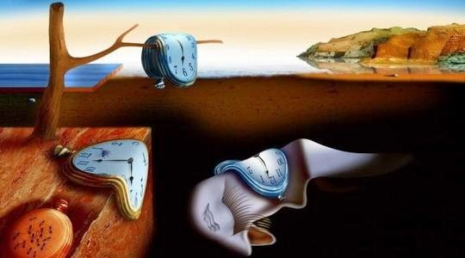
Resimler: Google Görseller

Bir oyun oynayalım mı?
Bu dört ünlü tabloya bakıp bağlantılı bir hikaye uyduralım.

